トキめく能登の未来生きもの調査（第1版）

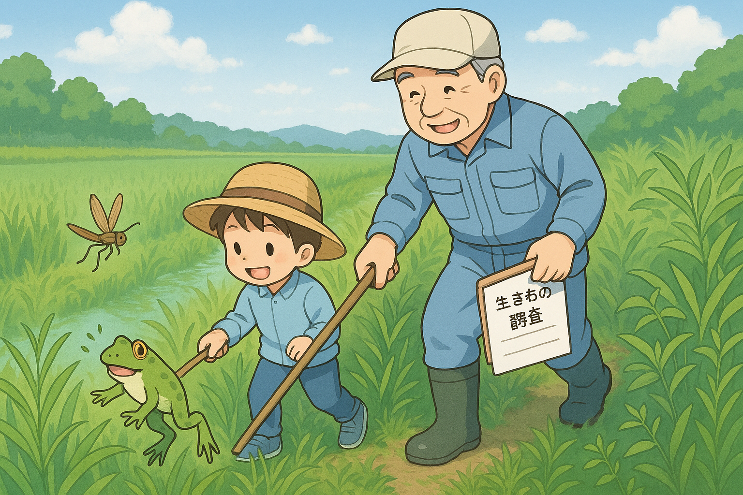
〇６月～８月の間に年1回以上、取組ほ場の中から、その日一度も歩いていない畦（１０aのほ場一周を想定）を歩きながら、動いたカエル、昆虫等を探して数を数えます。
※毎年同じ時期に同じ場所で調査を実施し、
生き物の変化を記録することが望ましいです。

〇上記の調査と併せて、カニやタニシなど水田の中の生き物を目視で確認し、記録します。

〇この調査とは別に生き物調査を実施している場合は、その調査をもって充てることができます。

＜調査票＞
調査日時
調査場所
調査実施者
調 査 結 果
畦畔 | 生き物の種類 |  | 生息数（又は見た頻度）
畦畔 | カエル
畦畔 | バッタ
畦畔 | その他（ ）
水田内 | （ ）
水田内 | （ ）
水田内 | （ ）
特記すべきことがありましたら余白に記入してください。

